Лабораторна робота №2

Тема: дослідження системи ЕМП-Д із зворотнім зв'язком по швидкості та затриманим зворотнім зв'язком по струму.

Мета роботи: познайомитися на конкретному макеті з реалізацією слідкуючої системи на двигуні постійного струму з електромашинним підсилювачем потужності; освоїти методику експериментального визначення статичних та динамічних властивостей слідкуючої системи.

Теоретичні відомості

Опис лабораторної установки

Досліджувана система автоматичного керування, електрична принципова схема якої зображена на рис. 2.1., це система регулювання швидкості двигуна постійного струму незалежного збудження, що живиться від ЕМП, із затриманим зворотнім зв'язком по струму та зворотнім зв'язком по швидкості. Затриманий зворотній зв'язок по струму здійснюється за допомогою обмотки керування ОК2 ЕМП, опору R_{ш}, діодів VD1, VD2 та джерела живлення відсічки, що включене послідовно з обмоткою керування. Зворотній зв'язок по швидкості виконано на обмотці керування ОК1 ЕМП, до якої прикладається різниця задаючої напруги Uз та напруги тахогенератора U_{тг}.
Лабораторна установка містить наступні основні частини:
1. Два машинних агрегати, один з яких містить асинхронний двигун та ЕМП, другий - двигун постійного струму та тахогенератор.
2. Регулювальні реостати.
3. Пульт керування, що містить щитові прилади, контрольні гнізда, органи керування (рис. 4.1).
4. Блок живлення Б5-8 (Б5-9).
5. Індикатор І-6.
6. Амперметр Э59.
7. Комбінований прилад Ц4340 (Ц4380).

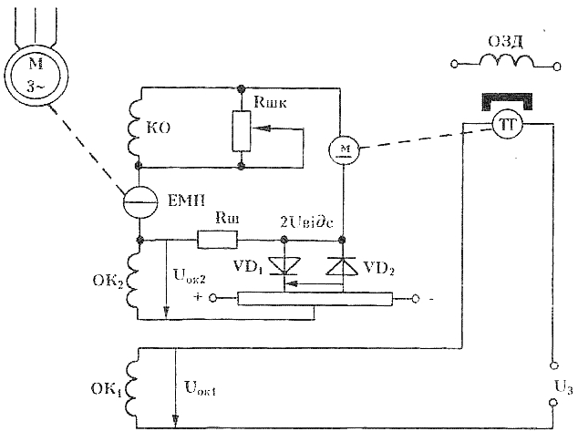
Рис. 2.1. Принципова електрична схема досліджуваної системи

На передній панелі пульту керування розміщені прилади, що дозволяють заміряти напруги U_{шп}, U_{тг} , U_{ОК1}.
- Гнізда " Uз " служать для вимірювання задаючої напруги.
- Гнізда " U_{ОК1}" - для вимірювання напруги на обмотці ОК1 ЕМП.
- Гнізда "U_{дж}" - для підключення задаючої напруги з джерела живлення Б5-8 (Б5-9) до кола ОК1 ЕМП.
- Гнізда "U_{тг}" - для вимірювання напруги на тахогенераторі.
- Гнізда "U_{дв}" - для підключення індикатора 1-6 (клеми ''Вхід ОК1" та "_") та вимірювання напруги на двигуні.
- Гнізда " І_{дв} " - для вимірювання струму двигуна.
- Тумблер "Пуск АД" - для підключення асинхронного двигуна до "Зф-380В".
Потенціометр "Uз" - Для зміни величини задаючої напруги.
На задній стінці пульту керування розміщені дві пари гнізд "-220 В" для підключення індикатора та блоку живлення. На задній стінці середньої частини пульта керування міститься реостат R_{шк}.

Передня панель пульта управління

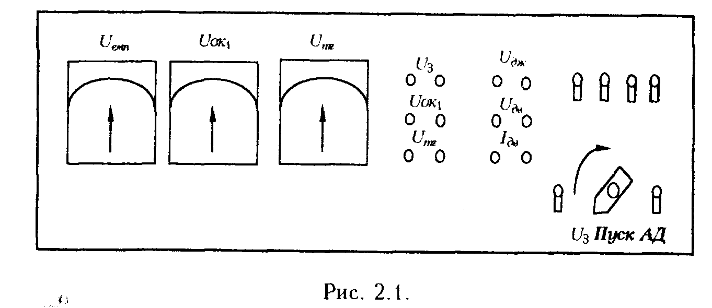

Порядок виконання роботи

- Вивчити принцип дії системи, ознайомитись з конструкцією та основними параметрами лабораторної установки, з'ясувати розміщення та призначення органів контролю і регулювання.
- Підключити до гнізд "-220 В" джерело живлення та індикатор. На гнізда "U_{дж}" подати задаючу напругу, звертаючи увагу на її полярність. Підключити до гнізд "U_{дв}" амперметр Е59, до гнізда "Uз" комбінований прилад Ц4340 (Ц4380), до гнізд "U_{дв}" індикатор 1-6
- Вмикнути лабораторну установку у такій послідовності:
- вмикнути джерело живлення Б5-8 та встановити напругу на його виході 45 В за допомогою органів керування на його передній панелі;
- вмикнути індикатор 1-6, за допомогою органів керування отримати розгортку, відрегулювати її тривалість за допомогою перемикача "Час розгортки, сек." та потенціометра "Масштаб X".
- встановити значення задаючої напруги 10 В. Запустити асинхронний двигун тумблером "Пуск АД" та сумістити момент вмикання тумблера з моментом початку розгортки променю на екрані індикатора. Продивитись та замалювати осцилограму напруги.
4. Повторити дослід при значеннях задаючої напруги 20, 30, 45В. Зняти залежність $U_{\text{mг}}=f(U_{3})$, $U_{\text{OK}}=f(U_{3})$, $I_{\text{дв}}=f(U_{3})$, при значеннях задаючої напруги 10, 15. 20, 25, 30, 35, 40, 45 В та вимкненій і частково зашунтованій компенсаційній обмотці ЕМП. Дані занести до таблиці 4.1.
Вимкнути лабораторну установку, для чого.
- поставити ручку потенціометр "Uз" у крайнє ліве положення:
- вимкнути на 1-6 тумблери "Луч" та "Сеть";
- вимкнути блок живлення Б5-8 (Б5-9).

Таблиця 2.1

 | U₃ , В | 15 | 20 | 45
З R_{шк} | U_{тг} , В
З R_{шк} | U_{ок} , В
З R_{шк} | І_{дв} , А
Без R_{шк} | U_{тг} , В
Без R_{шк} | U_{ок} , В
Без R_{шк} | І_{дв} , А

5. Побудував графіки U_{тг}=f(U_{з}), U_{ok}=f(U_{з}), I=f_{дв}(U_{з}) (Рим.4.2-4.3)
6. Зобразив графічно осцилограми вмикання/вимикання з та без R_{шк}
7. На основі отриманих результатів зробив висновки. А саме, пояснити вплив R_{шк} ЕМП на якість процесу керування.

Контрольні питання
- Пояснити принцип роботи ДПС?
- Показники якості САК?
- Призначення елементів досліджуваної схеми.

